METODO SEAOC

Diseño estructural del colegio de Ingenieros Civiles

CONSIDERACIONES INICIALES DE LA EDIFICACIÓN

Ubicación: Municipio de San Marcos, San Marcos, Guatemala.
Uso: Colegio
Pisos: 3 Niveles

La estructura será diseñada con un sistema de marcos estructurales
El método para realizar el análisis sísmico será el establecido por la normativa SEAOC

Carga (kg/m^2) | Viva | Sobre losa | Bajo losa | Sobre Carga
Techo | 150 | 60 | 25 | 185
Entre piso | 250 | 60 | 25 | 295

Vigas
Dirección | Y | X
Tipo | V-A | V-I
Base (m) | 0.25 | 0.25
Altura (m) | 0.5 | 0.5
Area (m^2) | 0.125 | 0.125

Muros
W (kg/m^2) | 180
Espesor t (m) | 0.3
Longitud M1 (m) | 1.5
Longitud M2 (m) | 1.8
Area M1 (m^2) | 0.45
Area M2 (m^2) | 0.54
Elevador
Lado corto 1 (m) | 0.95
Lado corto 2 (m) | 0.95
Lado interno 1 (m) | 1.53
Lado interno 2 (m) | 1.53
Lado Largo (m) | 3.54
Espesor (m) | 0.3
Area (m^2) | 2.56
Datos de concreto
f'c (kg/cm^2) | 270
Peso concreto w (kg) | 2400
Modulo de elasticidad del concreto EC (kg/m^2) | 248118.32
Modulo de corte EG = 40% EC (kg/m^2) | 99247.33
 | 2.4
Losas
t crítico (m) | 0.12
Columnas
Tipo | C-A
Base (m) | 0.3
Altura (m) | 0.6
Area (m^2) | 0.18

PLANOS DE PLANTA Y ELEVACIÓN

PLANTA

ELEVACIÓN

CÁLCULO NIVEL 3

Las áreas tributarias determinaran la altura de las columnas, para los pisos inferiores, como piso 1 y 2, se considera la mitad de la columna del piso anterior y la mitad del piso en análisis.

Para el ultimo piso: debido a que los muros de corte y elevadores llegan hasta la parte más alta de la estructura, se debe de considerar la mitad faltante de la viga del último piso; ya que las áreas tributarias toman como referencia el eje de la viga.

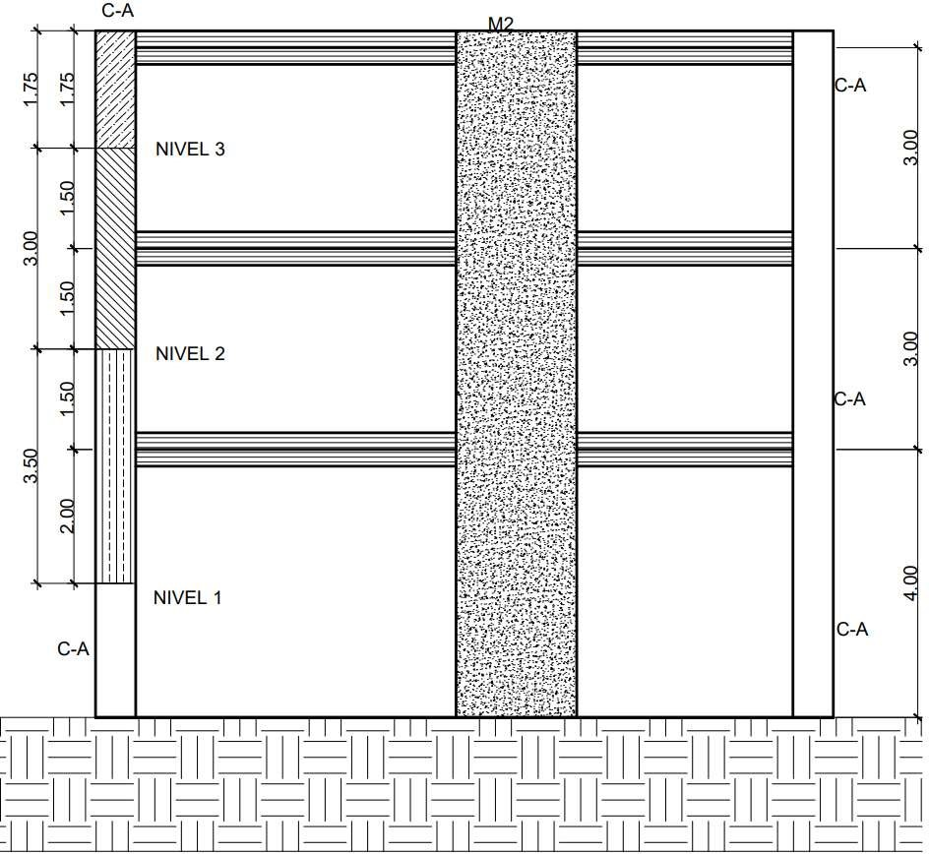

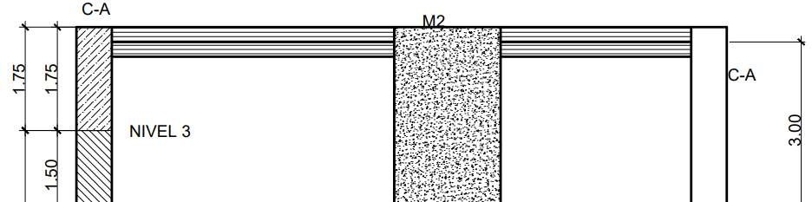
PESO DE COLUMNAS

Elemento | Área (m^2) | Altura (m) |  | No
Columnas | 0.18 | 1.75 | 2.4 | 5
Muro 1 | 0.45 | 1.75 | 2.4 | 1
Muro 2 | 0.54 | 1.75 | 2.4 | 1
Elevadores | 2.56 | 1.75 | 2.4 | 1

Para el cálculo del peso de los elementos se utilizara la siguiente formula

W = volumen del elemento * y * No de elementos

Columnas
Wcol. (Ton) | 3.78
Muros
WM1 (Ton) | 1.89
WM2 (Ton) | 2.27
Elevadores
Welev. (Ton) | 10.75

W total de columnas
Wg,OJ total (Ton) | 18.69

PESO DE VIGAS
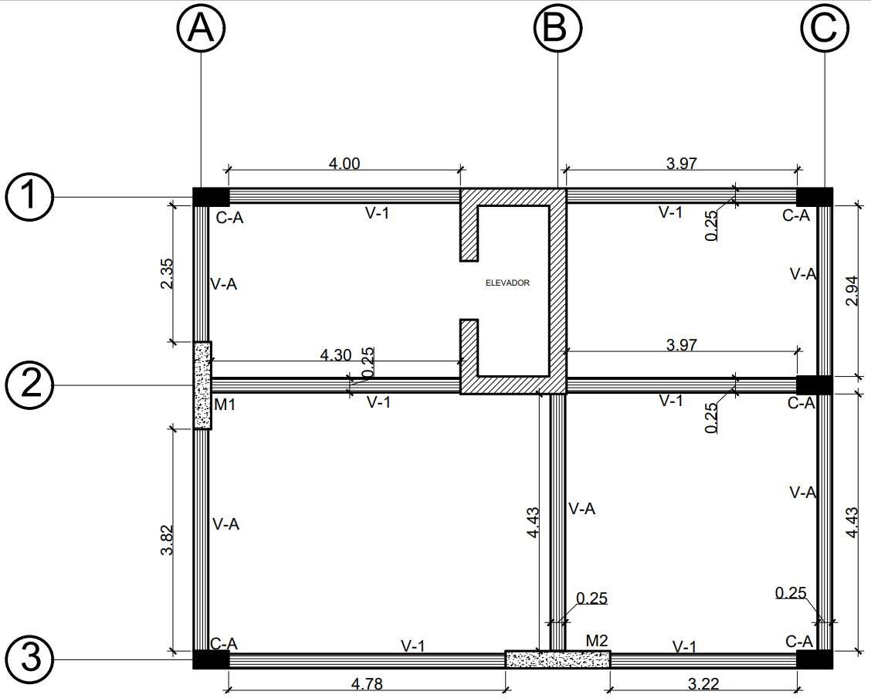

Eje | Base de viga (m) | Altura de viga (m) | Longitud total (m)
A | 0.25 | 0.5 | 2.35
A | 0.25 | 0.5 | 3.82
B | 0.25 | 0.5 | 4.43
C | 0.25 | 0.5 | 2.94
C | 0.25 | 0.5 | 4.43
 |  | Longitud total (m) | 17.97
 | Area de viga (mA2) | 0.13
Eje x
Eje | Base de viga (m) | Altura de viga (m) | Longitud total (m)
1 | 0.25 | 0.5 | 4
1 | 0.25 | 0.5 | 3.97
2 | 0.25 | 0.5 | 4.3
2 | 0.25 | 0.5 | 3.97
3 | 0.25 | 0.5 | 4.78
3 | 0.25 | 0.5 | 3.22
 |  | Longitud total (m) | 24.24
 | Area de viga (mA2) | 0.13
 |  | 2.4

PESO POR LOSA
El peso por losa estará compuesto por los siguientes pesos
Peso por carga muerta: El peso por carga muerta es igual a la suma de los siguientes pesos
WMUERTA TOTAL = WPROPIO + WS/LOSA + WB/LOSA + WS/C

Wpropio = peso propio
Ws/losa = peso sobre losa
Wb/Losa = bajo losa
Ws/c = por sobre carga

W peso propio: el peso propio se cálcula utilizando la siguiente ecuación:
W = y * área total de la losa * espesor

Ws/losa: es todo el peso que se encuentre sobre la losa como: piso, relleno, ducteria
W= carga sobre losa * área total de la losa
Wb/losa: es todo el peso que se encuentra bajo la losa como: lamparas, repello, cernido, cielo falso
W= carga bajo losa * área total de la losa

Ws/c: el peso por sobre carga se cálcula utilizando la ecuacion:

W= sobre carga * área total de la losa

Peso por carga viva: Será el equivalente al producto de la carga viva por el area donde se
Aplica

W= sobre carga * área total de la losa

Peso por sismo:
será la suma del 100% de la carga muerta más el 25% de la carga viva

𝑊sismo = 100%𝑊𝑀 + 25%𝑊𝑉𝑉

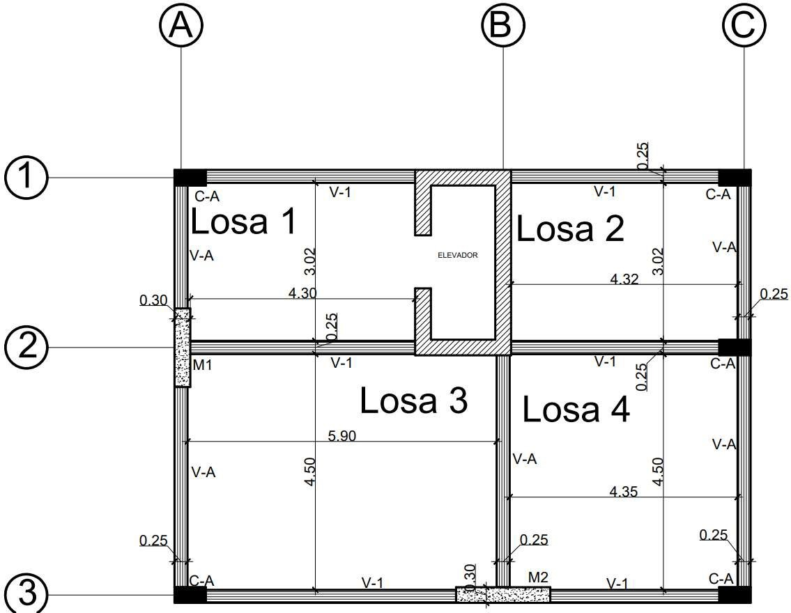
Planta de losas

Losa | Longitud Y (m) | Longitud | Área (m2)
1 | 3.02 | 4.3 | 12.99
2 | 3.02 | 4.32 | 13.05
3 | 4.5 | 5.9 | 26.55
4 | 4.5 | 4.35 | 19.58
 |  | Total Areas (m2) | 72.1574

 |  |  | Espesor de losa (m) | 0.12
Carga (kg/m2) | Viva | Sobre losa | Bajo losa | Sobre Carga
Techo | 150 | 60 | 25 | 185
Carga (Ton/m2) | Viva | Sobre losa | Bajo losa | Sobre arga
Techo | 0.15 | 0.06 | 0.025 | 0.185
 |  |  |  | 2.4

PESO POR MUROS

Para entrepisos: La altura de los muros de relleno se determina por áreas tributarias, es decir, se considera la mitad de la columna del piso anterior y la mitad del piso en análisis. Además, se le restará el alto de la viga del piso en análisis.

Para último piso: La altura de los muros de relleno se determina por áreas tributarias, es decir, se considera la mitad de la columna del piso en análisis. Además, se le restará el alto de la viga del piso en análisis.

Altura de Muros:

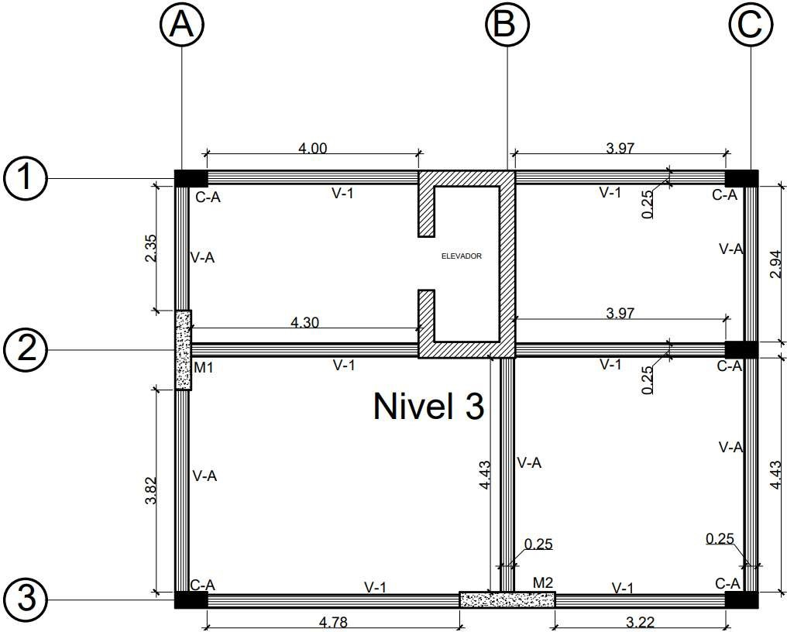

Longitud de Muros

Se suman todas las longitudes de los muros tanto en x como en y

Ltotal (m) | 42.21

Wm = peso superficial de mampostería

Wm (Ton/m^2) | 0.18

Para determinar el peso total de muros se utiliza la ecuación

Altura de muro | 1.25 | m
Long. de muro | 42.21 | m
Wm | 0.18 | Ton/mA2
W total muros | 9.5 | Ton

EI cálculo del peso sísmico del nivel en análisis es igual a la suma de todos los pesos obtenidos

Peso sísmico del  nivel en análisis | 83.82 | Ton

CÁLCULO NIVEL 2

Las áreas tributarias determinaran la altura de las columnas, para los pisos inferiores, como piso 1 y 2, se considera la mitad de la columna del piso anterior y la mitad del piso en analisis.

Para el ultimo piso: debido a que los muros de corte y elevadores llegan hasta la parte más alta de la estructura, se debe de considerar la mitad faltante de la viga del último piso; ya que las áreas tributarias toman como referencia el eje de la viga.



PESO DE COLUMNAS

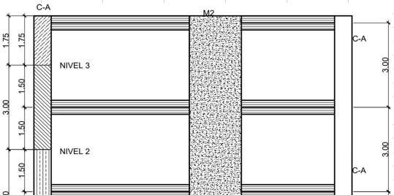

Elemento | Área (m^2) | Altura (m) |  | No
Columnas | 0.18 | 3.00 | 2.40 | 5.00
Muro 1 | 0.45 | 3.00 | 2.40 | 1.00

Muro 2 | 0.54 | 3.00 | 2.40 | 1.00
Elevadores | 2.56 | 3.00 | 2.40 | 1.00

Para el cálculo del peso de los elementos se utilizara la siguiente formula

Columnas
Wcol. (Ton) | 6.48
Muro
WM1 (Ton) | 3.24
WM2 (Ton) | 3.89
Elevadores
Welev. (Ton) | 18.42
W total de columnas
Wcol total (Ton) | 32.03

PESO DE VIGAS

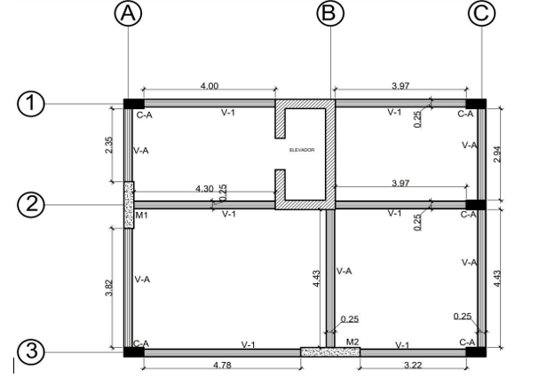

Eje Y
Eje | Base de viga (m) | Altura de viga | Longitud (m)
A | 0.25 | 0.5 | 2.35
A | 0.25 | 0.5 | 3.82
B | 0.25 | 0.5 | 4.43
C | 0.25 | 0.5 | 2.94
C | 0.25 | 0.5 | 4.43
 |  | Longitud total | 17.97
 | 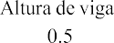  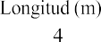  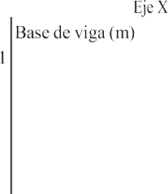  Area de viga (m^2) | 0.13
 | 0.25
 | 0.25 |  | 3.97
 | 0.25
 | 0.25 |  | 3.97
 | 0.25 |  | 4.78
 | 0.25 |  | 3.22
 |  |  | 24.24
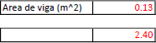

W de viga en eje Y |  |  | W de viga en eje X
Wvy (Ton) | 5.39 |  | Wvx (Ton) | 7.27
 |  | W Total de vigas
 |  | Wviga total (Ton) | 12.66

PESO POR LOSA

El peso por losa estara compuesto por los siguientes pesos
Peso por carga muerta: El peso por carga muerta es igual a la suma de los siguientes pesos

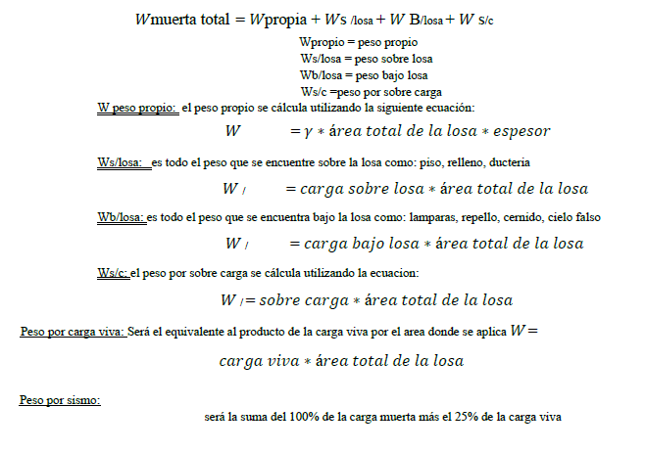

PLANTA DE LOSAS
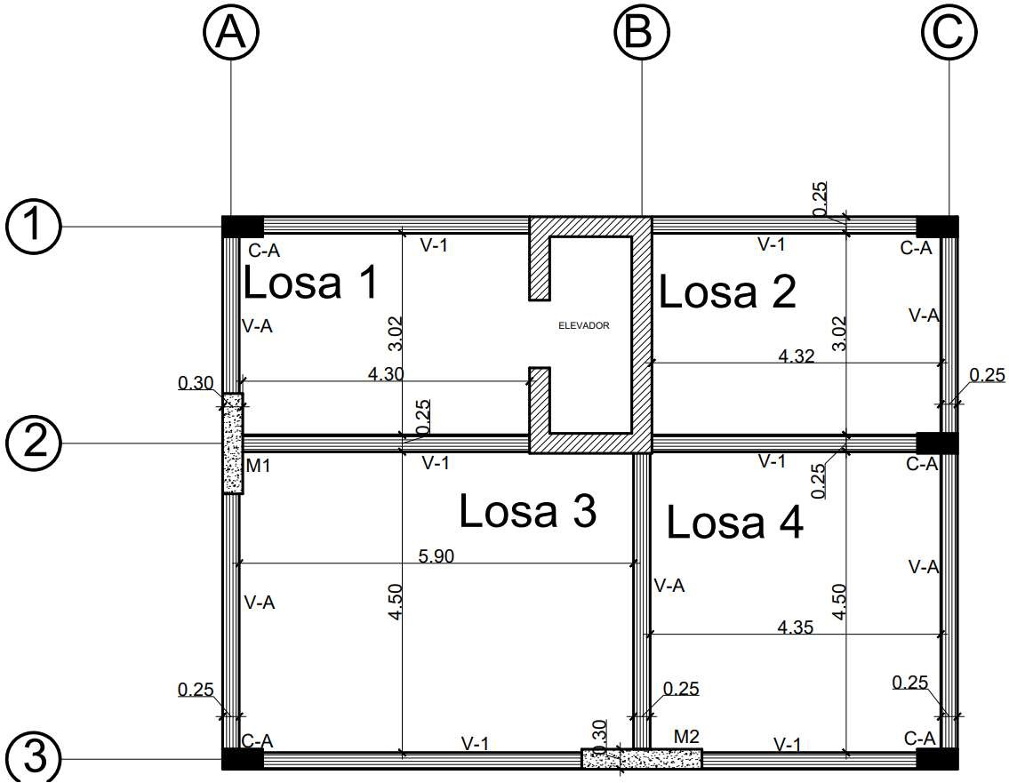

 | 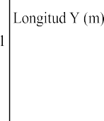  3.02 | 4.30 | 12.99
 | 3.02 | 4.32 | 13.05
 | 4.50 | 5.90 | 26.55
 | 4.50 | 4.35 | 19.58
 |  |  | 72.1574

 |  | Espesor de losa (m) |  | 0.12
Carga (kg/m^2) | Viva | Sobre losa | Bajo losa | Sobre Carga
Entre piso | 250.00 | 60.00 | 25.00 | 295.00
Carga (Ton/m^2) | Viva | Sobre losa | Bajo losa | Sobre Carga
Techo | 0.25 | 0.06 | 0.025 | 0.295
 |  |  |  | 2.40

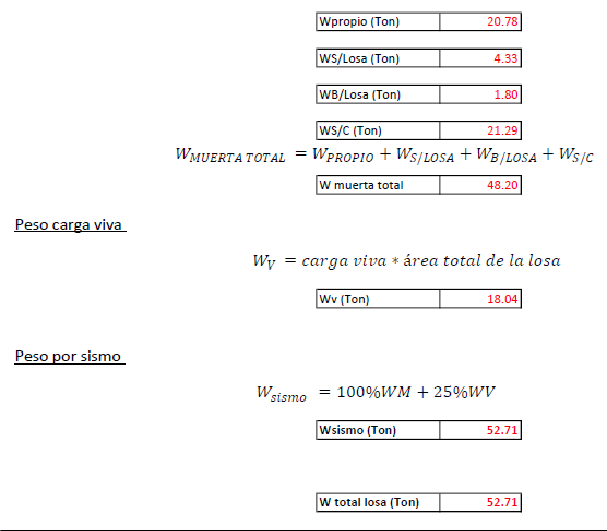
Peso muerto total
PESO POR MUROS

Para entrepisos: La altura de los muros de relleno se determina por áreas tributarias, es decir, se considera Ia mitad de Ia columna del piso anterior y Ia mitad del piso en análisis.

Ademara, se le restará el alto de la viga del piso en análisis. Para ultimo piso: La altura de los muros de relleno se determina por área; tributarias. Es decir, se considera la mitad de la columna del piso en análisis. Además, se le restará el alto
de Ia viga del piso en análisis.

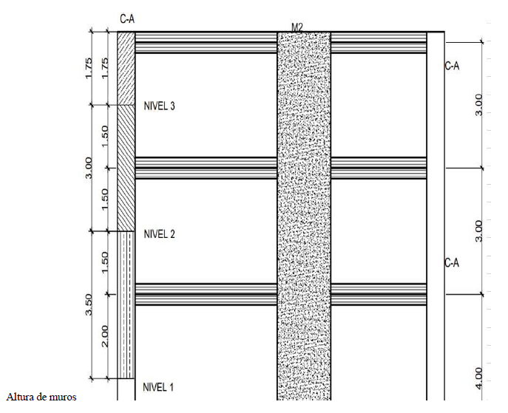

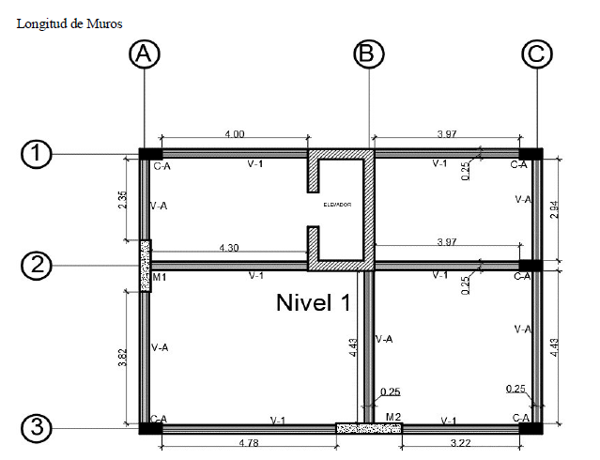

Se suman todas las longitudes de los muros tanto en x como en y

Ltotal (m) | 42.21

Wm = peso superficial de mampostería

Wm (Ton/m^2) | 0.18

Para determinar el peso total de muros se utiliza la ecuación:

Altura de muro | 3.125 | m
Long. de muro | 4221 | m
wm | 0.18 | Ton/m2
W total muros | 23.74 | Ton
El cálculo del peso sísmico del nivel en análisis es igual a la suma de todos los pesos obtenidos

𝑊 = 𝑊𝑊 +𝑊 + 𝑊 + 𝑊

PESO SISMICO DEL NIVEL DE ANALISIS | 126.49 | TON

CENTRO DE MASA

Centro de masa: El centro de masa se calcula con el peso de las losas de cada piso considerando que la mayor contribución en el peso de la estructura es por parte de las losas.

Punto de referencia: Se coloca un punto de referencia en una de las esquinas de la estructura el cual servira para obtener los centros de masa de cada una de las losas.

Método de cálculo: se calcula las coordenadas del centro de masa respecto al punto de referencia haciendo uso de el teorema de ejes paralelos.

Ecuación ejes paralelos:
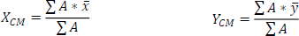

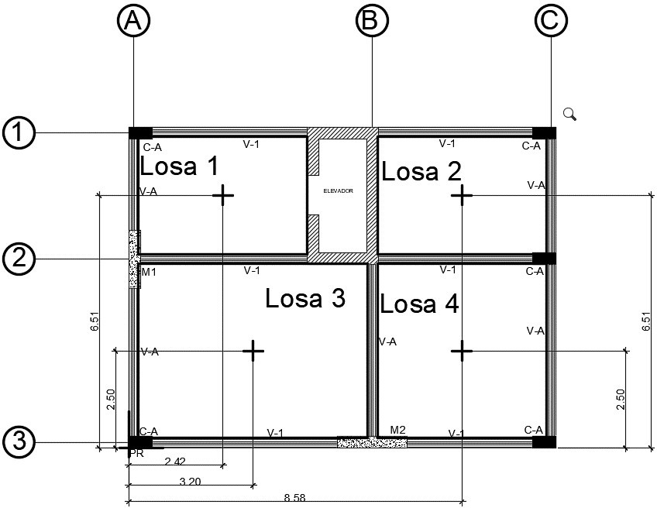
Planta de centro de Masa:

Calculo de centro de masa:

Losa | Área (m^2) | x (m) | y (m) | A*x | A*y
1 | 12.99 | 2.42 | 6.51 | 31.43 | 84.54
2 | 13.05 | 8.58 | 6.51 | 111.94 | 84.93
3 | 26.55 | 3.20 | 2.50 | 84.96 | 66.38
4 | 19.58 | 8.58 | 2.50 | 167.95 | 48.94
 | 72.16 |  |  | 396.28 | 284.78

Centro de masa XCM, YCM utilizando teorema de ejes paralelos

Sumatoria A*x | Sumatoria A*y | Sumatoria Área
396.28 | 284.78 | 72.16
 | XCM (m) | 5.49
 | YCM (m) | 3.95

Altura acumulada: es la suma de todos los niveles en la ruta.

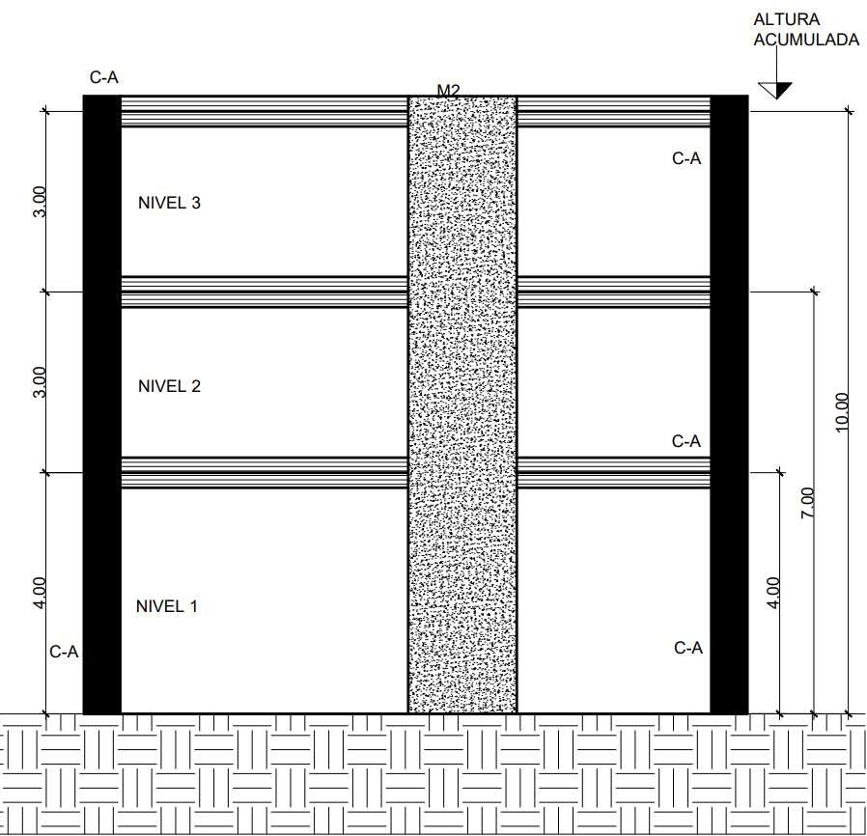

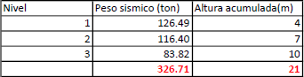

Cálculo de coeficiente ZICKS

El método SEAOCS utiliza el Coeficiente ZICKS para el cálculo de diseño de la estructura

Z= Coeficiente de riesgo
I= Coeficiente de importancia
C= Coeficiente de vibración
K= Coeficiente estructural
S= Coeficiente de suelo

Z= Coeficiente de riesgo

Según la Zona del mapa de zonificación sismica de Guatemala donde se ubique la estructura sera el valor de Z a utilizar.

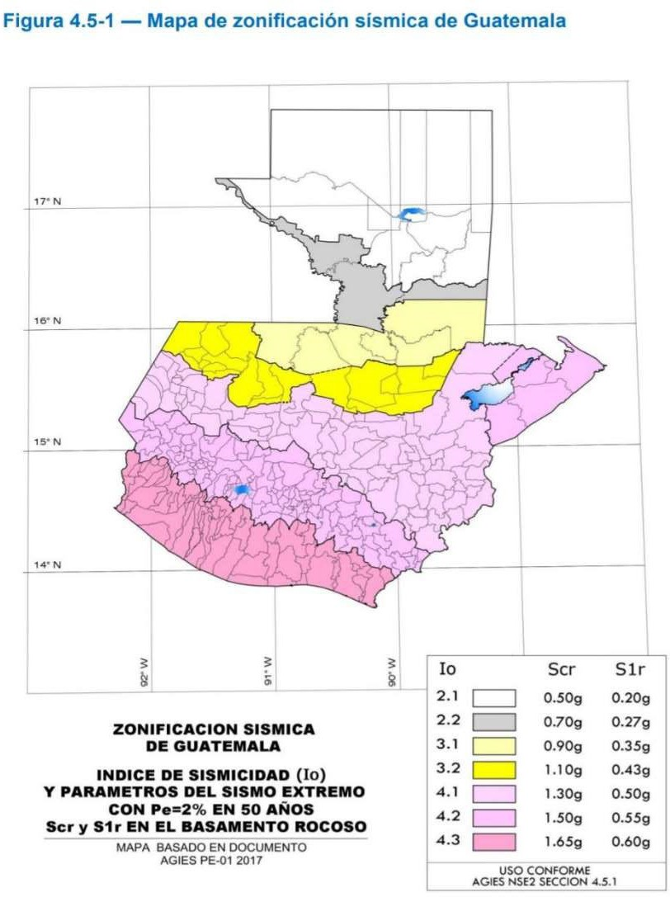

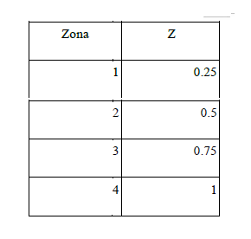

La estructura se ubica en el departamento de San Marcos el cual se encuentra en la zona 4 del mapa de sismicidad

Z | 1

I= Coeficiente de importancia

Modifica el espectro y con ellos las fuerzas de diseño, de acuerdo con el grupo de uso que este designada.

Coeficiente de mayoración de los valores de cálculo de las fuerzas del viento o sísmicas sobre un edificio según su elevado nivel de ocupación,

Depende de la importancia habitacional o utilidad que se le valla a dar a la estructura, está comprendida en un rango de 1 a 1.50.

GRUPOS DE USO: Todas las edificaciones deben clasificarse dentro de uno de los siguientes grupos de uso:

Grupo IV. Edificaciones Indispensables: son aquellas edificaciones de atención a la comunidad que deben funcionar durante y después de un sismo, y cuya operación no puede ser trasladada rápidamente a un lugar alterno.

Grupo III. Edificaciones de atención a la comunidad: Este grupo comprende aquellas edificaciones y sus accesos que son indispensables después de un temblor para atender la emergencia y preservar la salud y la seguridad de las personas. Exceptuando las incluidas en el grupo IV Grupo II. Estructuras de ocupación especial: Son aquellas edificaciones donde se puedan reunir más de 200 personas en un mismo salón, edificaciones donde trabajen o residan más de 3000 personas.

Grupo I: Estructuras de ocupación normal: Todas las edificaciones cubiertas por el alcance de este reglamento, pero que no se han incluido en los grupos II, III y IV

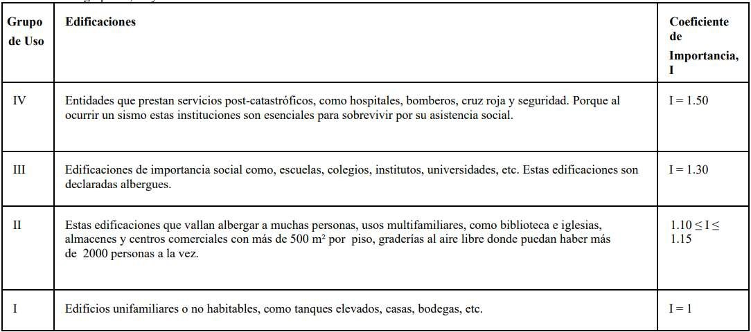

La estructura al ser un Colegio sera diseñado como albergue

I | 1.3
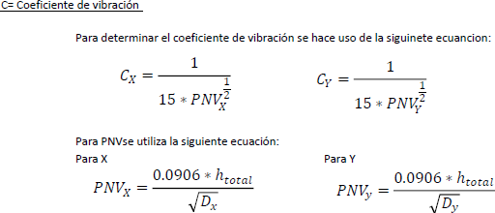

Donde: hn= la altura total del edificio, no altura total a eje.
Dx= distancia total en el eje x
Dy= distancia total en el eje y
La ecuacion a utilizar depende del eje que se desee analizar

